ESPRIT – École Supérieure Privée d'Ingénierie et de Technologies
Module MT-41 – Applications Web Distribuées (AWD) | Année universitaire 2026-2027
DOSSIER TECHNIQUE
Validation 1 – Présentation du projet et modélisation microservices
SpeakUp
Plateforme d'entraînement et d'évaluation de l'expression orale en français et en anglais
Équipe | Informations
Classe / Groupe | 4 SSA 6
Dépôt Git | https://github.com/Nouha11/speakup-4ssa6
Étudiant 1 – MS1 profile-service | Oumeyma Radhouani
Étudiant 2 – MS2 content-service | Mehdi Sghaier
Étudiant 3 – MS3 recording-service | Mouhamed Tayssir Lamouri
Étudiant 4 – MS4 exam-service | Sarra Jemai
Étudiant 5 – MS5 certification-service | Nourchene Khemiri
Étudiant 6 – MS6 progress-service | Nouha Hamrouni
Enseignant | Rim Doussi

Table des matières

1. Description du sujet

1.1 Contexte et problématique
L'oral est la compétence la plus déterminante aux examens de langue, et pourtant la moins entraînée. En classe, chaque apprenant ne dispose que de quelques minutes de parole par séance ; hors de la classe, il n'obtient presque jamais de retour sur sa prononciation, sa fluidité ou la justesse de ses phrases. Le jour de l'épreuve, il découvre souvent pour la première fois le format, la contrainte de temps et la pression d'un examinateur.
Problématique : comment permettre à un apprenant de s'entraîner à l'oral aussi souvent qu'il le souhaite, d'obtenir un retour immédiat et argumenté, de se préparer dans les conditions des épreuves officielles alignées sur le CECRL (B1 à C2) et de mesurer sa progression, tout en laissant au formateur le contrôle final de l'évaluation ?

1.2 Solution proposée
SpeakUp est une application web distribuée qui fait parler l'apprenant, analyse sa prise de parole par intelligence artificielle (transcription, scores de prononciation, de fluidité, d'intonation, de lexique, de grammaire et de cohérence) et le prépare, niveau par niveau, aux certifications officielles (DELF/DALF, TCF, Cambridge, IELTS, TOEFL) en français et en anglais avec les mêmes outils.

1.3 Périmètre retenu et limites
- Inclus : enregistrement depuis le navigateur, analyse asynchrone, feedback, épreuves blanches, tableaux de bord apprenant/formateur, attestations internes de niveau.
- Exclus : application mobile, paiement, intégration de vraies certifications officielles, enregistrement d'apprenants réels (une voix est une donnée personnelle, voire biométrique).
- Données de démonstration : corpus publics (Mozilla Common Voice, speechocean762, Multilingual LibriSpeech), voix synthétiques, données générées et enregistrements consentis de l'équipe. Licences et sources documentées dans le README.

1.4 Pourquoi une architecture microservices pour ce sujet
Le chapitre 3 recommande de ne distribuer une application que pour résoudre un problème réel. Trois critères du cours sont réunis ici :
- Charges très différentes : l'analyse audio est lente et coûteuse, alors que la consultation du catalogue est légère et très fréquente ; elles doivent pouvoir être dimensionnées séparément (scalabilité ciblée).
- Plusieurs équipes autonomes : six responsables de service, chacun livrant son microservice indépendamment (loi de Conway).
- Frontières métier compréhensibles : profils, catalogue, enregistrement, épreuves, certification, progression et analyse sont des domaines distincts, avec un langage propre (niveaux CECRL, épreuve blanche, attestation).
Le risque, partiellement nouveau pour l'équipe (domaine peu stable), est limité en figeant les contrats d'API dès la séance 4 et en procédant par itérations.

2. Acteurs et fonctionnalités
Acteur | Rôle | Principales fonctionnalités
Apprenant | Candidat à une certification (B1 à C2) en français ou en anglais | S'authentifier ; définir langue et niveau cibles ; s'enregistrer sur un sujet ; consulter transcription et feedback ; passer une épreuve blanche ; suivre sa progression ; obtenir une attestation
Formateur | Enseignant ou coach qui encadre des groupes | Créer parcours et sujets ; affecter un parcours à un groupe ; suivre un groupe et recevoir des alertes ; réécouter, ajuster la note de l'IA et commenter
Administrateur / Établissement | Pilote plusieurs classes | Gérer groupes et établissements ; consulter des indicateurs agrégés ; délivrer ou révoquer des attestations
Moteur d'IA (acteur secondaire) | Traitement vocal et linguistique | Transcrire, évaluer et produire le feedback automatiquement

3. Architecture globale
L'architecture respecte la stack imposée : un microservice Spring Boot et une base de données propre par étudiant, un microservice commun à technologie avancée, une infrastructure partagée (API Gateway, Eureka, Config Server, Keycloak) et un déploiement par Docker Compose. Le traitement audio, coûteux et lent, est isolé et piloté par événements (RabbitMQ) pour ne jamais bloquer l'interface.
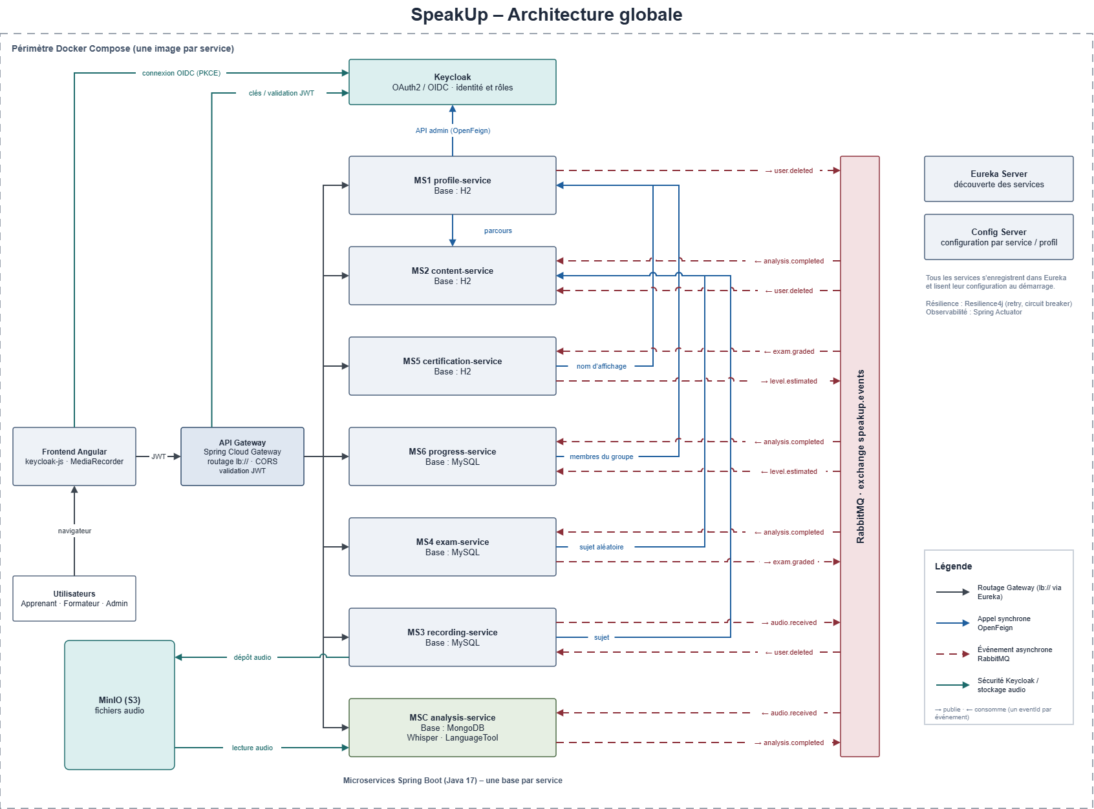
Figure – Diagramme d'architecture globale

3.1 Composants d'infrastructure
Composant | Technologie | Rôle
Frontend | Angular | Consomme les API exclusivement via la Gateway ; authentification OIDC avec Keycloak ; enregistrement audio via MediaRecorder
API Gateway | Spring Cloud Gateway | Point d'entrée unique : routage vers les services découverts dans Eureka (lb://), validation du JWT, CORS, identifiant de corrélation
Discovery | Eureka Server | Enregistrement des services (heartbeat) et découverte par nom ; une instance silencieuse est retirée
Configuration | Spring Cloud Config Server | Configuration centralisée par service et par profil
Sécurité | Keycloak (OAuth2 / OIDC / JWT) | Seul propriétaire de l'identité : comptes, mots de passe, emails, rôles APPRENANT / FORMATEUR / ADMIN, tokens
Messagerie | RabbitMQ | Exchange topic speakup.events, files durables, Dead Letter Queue
Stockage objet | MinIO (compatible S3) | Fichiers audio ; seules les métadonnées sont en base
Résilience | Resilience4j | Retry, circuit breaker et fallback sur les appels OpenFeign
Observabilité | Spring Actuator | Endpoints /actuator/health et métriques ; traçage distribué en option
Conteneurisation | Docker, Docker Compose | Une image par service et un docker-compose.yml global

3.2 Sécurité et identité
- Keycloak est la seule source de vérité de l'identité. Aucun microservice ne stocke mot de passe, identifiant, email ou rôle : chaque personne est référencée partout par son keycloakId (claim sub du JWT), utilisé comme apprenantId.
- Le frontend obtient un JWT (Authorization Code avec PKCE). La Gateway valide signature et expiration, puis propage l'en-tête Authorization ; chaque microservice est aussi resource server et applique les rôles.
- Données vocales : consentement explicite, droit à l'effacement (événement user.deleted), accès limité à l'apprenant et à son formateur.

3.3 Scalabilité et résilience (principes du chapitre 3)
- Services sans état (l'identité voyage dans le JWT) : on peut ajouter une instance sans rien modifier.
- Scalabilité ciblée : analysis-service est répliqué selon la charge, plusieurs instances consommant la même file (consommateurs concurrents) ; content-service, très sollicité, met ses lectures en cache.
- Pannes isolées : retry, circuit breaker et fallback sur chaque appel synchrone ; messages conservés par le broker lorsqu'un consommateur est arrêté.

4. Technologies choisies
Domaine | Choix | Justification
Microservices | Java 17, Spring Boot 3, Spring Web, Spring Data JPA, Validation | Stack imposée ; un microservice par étudiant
Documentation d'API | springdoc-openapi (Swagger UI) | Chaque étudiant documente ses endpoints
Communication synchrone | Spring Cloud OpenFeign + Resilience4j | Appels déclaratifs, retry, circuit breaker, fallback
Communication asynchrone | RabbitMQ (Spring AMQP) | Découplage du traitement audio ; reprise sur erreur
Bases de données | H2 (MS1, MS2, MS5), MySQL (MS3, MS4, MS6), MongoDB (MS commun) | Une base par service ; choix justifié au §6
IA vocale (MS commun) | Whisper (STT), LanguageTool, règles de scoring | Transcription, scoring et feedback
Frontend | Angular, keycloak-js | Application web consommant l'API via la Gateway
Outils | Git/GitHub, GitHub Projects (Kanban), Postman, Maven | Suivi, tests et build
Les technologies du frontend et de l'IA sont des propositions de l'équipe, à confirmer lors de la validation.

5. Découpage en microservices
Le découpage suit les domaines métier (Domain-Driven Design) et non les couches techniques ni les tables : un contexte borné correspond à un microservice, avec sa propre base. Les entités des autres services sont référencées par identifiant (apprenantId, sujetId…) ou par copie locale de quelques champs (titre de parcours, nom figé, texte de question), jamais par clé étrangère ni par accès direct à leur base.
Code | Microservice | Contexte borné : une phrase, sans le mot « et » | Responsable | Base
MS1 | profile-service | Connaître les personnes accompagnées : leur profil d'apprentissage, leur groupe, leur établissement. | Étudiant 1 | H2
MS2 | content-service | Proposer des sujets d'oral adaptés au niveau et aux difficultés de l'apprenant. | Étudiant 2 | H2
MS3 | recording-service | Réceptionner les enregistrements audio des apprenants. | Étudiant 3 | MySQL
MS4 | exam-service | Organiser les épreuves blanches notées. | Étudiant 4 | MySQL
MS5 | certification-service | Certifier le niveau de l'apprenant. | Étudiant 5 | H2
MS6 | progress-service | Restituer la progression de l'apprenant. | Étudiant 6 | MySQL
MSC | analysis-service (microservice commun) | Analyser la parole enregistrée. | Groupe : Étudiant 3 (pipeline audio) et Étudiant 4 (scoring et feedback) | MongoDB

5.1 Alignement avec les principes du chapitre 3
Principe | Application dans SpeakUp
1. Responsabilité unique | Chaque service se décrit en une phrase sans « et » (tableau ci-dessus). Le niveau estimé a un seul propriétaire (certification-service) ; progress-service n'en garde qu'une copie en lecture seule.
2. Autonomie | Un dossier, un Dockerfile et un cycle de livraison par service ; un étudiant propriétaire par service.
3. Découplage | Aucune base partagée, aucune classe métier partagée : seulement des API, des événements, des identifiants et des copies locales.
4. Communication par API | Contrats REST documentés (Swagger/OpenAPI) ; événements asynchrones pour les traitements longs et pour annoncer un fait.
5. Déploiement indépendant | Une image de conteneur par service, versionnée ; contrats rétrocompatibles.
6. Scalabilité ciblée | analysis-service répliqué selon la charge, content-service mis en cache ; services sans état derrière la Gateway.
Database-per-Service | Une base par service, de technologies différentes (H2, MySQL, MongoDB), choisies selon la nature des données.

5.2 Carte des contextes (qui dépend de qui)
Service | Position | Appelle (sync) | Écoute (événements) | Utilisé par
content-service | Amont (aucune dépendance sortante) | — | analysis.completed, user.deleted | profile-service, recording-service, exam-service
profile-service | Intermédiaire | content-service, Keycloak | — | certification-service, progress-service
recording-service | Aval | content-service | user.deleted | —
exam-service | Aval | content-service | analysis.completed | —
certification-service | Aval | profile-service | exam.graded | —
progress-service | Aval | profile-service | analysis.completed, level.estimated | —
analysis-service | Aval (événementiel) | — | audio.received | —
Le graphe des appels synchrones est sans cycle : content-service, service amont, ne dépend d'aucun autre service.

6. Données gérées par chaque service
Service | Base | Entités | Justification du choix
MS1 profile-service | H2 | Profil  Groupe  Etablissement | Données relationnelles de volume modeste : H2 suffit et facilite les démonstrations (base embarquée, console).
MS2 content-service | H2 | Parcours  SujetOral  ProfilErreurs | Contenu rédigé par les formateurs, volume faible, lectures fréquentes ; H2 avec script de seed versionné pour la démonstration.
MS3 recording-service | MySQL | Enregistrement  ConsentementAudio  EvenementOutbox | Table à forte écriture avec historique important, interrogée par apprenant et par date : MySQL. Le binaire audio est hors base (MinIO).
MS4 exam-service | MySQL | SessionExamen  EtapeSession  NoteExamen | Données transactionnelles avec transitions d'état et intégrité (session → étapes → note) : MySQL.
MS5 certification-service | H2 | NiveauEstime  Attestation  RegleValidation | Peu de données, structure stable, besoin de démonstration autonome : H2.
MS6 progress-service | MySQL | ProgressionApprenant  IndicateurCritere  AlerteFormateur | Requêtes d'agrégation et séries temporelles (courbes, moyennes par groupe) : MySQL.
MSC analysis-service (microservice commun) | MongoDB | RapportAnalyse (document racine)  Transcription (imbriqué)  ScoreCriteres (imbriqué)  ErreurLinguistique / ConseilFeedback (imbriqués) | Un rapport est un document imbriqué (mots alignés, erreurs, conseils) dont la forme varie selon la langue : MongoDB permet de le lire en une seule requête.

7. Conception détaillée de chaque microservice
Chaque section présente : responsabilités, entités, diagramme de classes, contrat d'API (principaux endpoints et codes de réponse), interactions et comportement en cas de panne.

7.1 MS1 – profile-service (Étudiant 1)
Contexte borné. Connaître les personnes accompagnées : leur profil d'apprentissage, leur groupe, leur établissement.
Responsabilités. Connaît les personnes accompagnées : profil d'apprentissage (langue et niveau cibles, certification visée, objectifs), groupes pédagogiques et établissements. L'identité (identifiant, mot de passe, email, rôles) reste dans Keycloak ; chaque personne est référencée par son keycloakId (claim sub du JWT).
Défi technique. Création automatique du profil à la première connexion à partir du JWT, contrôle d'appartenance (un apprenant ne lit que son profil, un formateur que ses groupes) et cascade de suppression via l'événement user.deleted.
Base de données. H2 – Données relationnelles de volume modeste : H2 suffit et facilite les démonstrations (base embarquée, console).

Entités et attributs
Entité | Attributs principaux | Relations
Profil | id, keycloakId (unique), nomAffichage, photoUrl, langueCible (FR/EN), niveauCible (B1–C2), certificationVisee, dateExamenPrevue, objectifHebdoMinutes, fuseauHoraire, bio (formateurs), etablissementId | appartient à un Etablissement ; membre de Groupes
Groupe | id, nom, langue, niveauCible, parcoursId, parcoursTitre (copie locale), formateurKeycloakId | contient des Profil (relation N-N)
Etablissement | id, nom, ville | regroupe des Groupe et des Profil

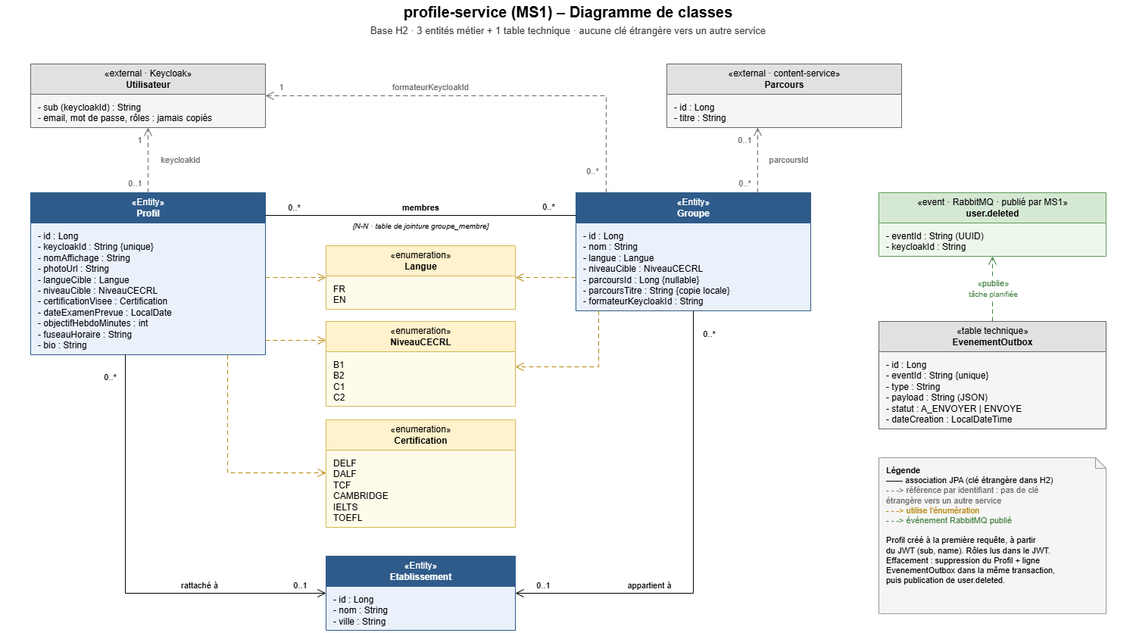
Figure – Diagramme de classes de profile-service

Contrat d'API
Méthode | URI (via la Gateway) | Description | Codes de réponse
GET | /api/profils/me | Profil de l'utilisateur connecté (créé à la première requête) | 200, 201, 401
PUT | /api/profils/me | Modifier ses objectifs et préférences | 200, 400, 401
GET | /api/profils/{keycloakId} | Consulter un profil (soi-même, formateur du groupe, admin) | 200, 403, 404
GET | /api/profils?groupeId=&langue=&niveau= | Rechercher des profils (FORMATEUR, ADMIN) | 200, 403
DELETE | /api/profils/{keycloakId} | Effacer un profil (soi-même ou ADMIN) | 204, 403, 404, 503
POST | /api/groupes | Créer un groupe avec un parcours (FORMATEUR) | 201, 400, 403
POST | /api/groupes/{id}/membres | Ajouter un apprenant par email | 201, 403, 404, 409, 503
GET | /api/groupes/{id}/membres | Lister les membres d'un groupe | 200, 403, 404

Interactions
Type | Service / événement | Données échangées et justification
Appelle (sync, API Keycloak) | Keycloak | Retrouver un utilisateur par email (ajout à un groupe) ; désactiver le compte lors d'un effacement
Appelle (sync, OpenFeign) | content-service | GET /api/parcours/{id} : vérifier le parcours et copier son titre dans le groupe
Publie (async) | user.deleted → content-service, recording-service | Demander la purge des données de la personne (droit à l'effacement)
Appelé par | certification-service, progress-service, frontend | Identité d'affichage ; membres d'un groupe ; gestion du profil

Comportement en cas de panne. Si Keycloak est indisponible, l'ajout d'un membre est refusé (503) : aucun profil à moitié lié. Si content-service est indisponible (Retry ×2), le groupe est créé sans parcours (parcoursId nul) et l'affectation pourra être refaite. Le titre du parcours étant copié, l'affichage d'un groupe ne dépend pas de content-service.

7.2 MS2 – content-service (Étudiant 2)
Contexte borné. Proposer des sujets d'oral adaptés au niveau et aux difficultés de l'apprenant.
Responsabilités. Propose des sujets d'oral adaptés : catalogue de parcours et de sujets classés par langue, niveau CECRL et type de tâche (avec questions de relance), et recommandations calculées localement à partir d'une copie des erreurs récurrentes de l'apprenant. Service amont : il ne dépend d'aucun autre service.
Défi technique. Moteur de recommandation à règles alimenté par événements (copie locale ProfilErreurs) ; service amont très sollicité : contrat d'API stable et cache de lecture.
Base de données. H2 – Contenu rédigé par les formateurs, volume faible, lectures fréquentes ; H2 avec script de seed versionné pour la démonstration.

Entités et attributs
Entité | Attributs principaux | Relations
Parcours | id : Long ; titre : String ; description : String ; langue : Langue ; niveau : NiveauCECRL ; auteurId : String ; dateCreation : LocalDateTime | contient 1..* SujetOral ordonnés (N-N, table de jointure parcours_sujet) ; auteurId = keycloakId du formateur, sans clé étrangère
SujetOral | id : Long ; intitule : String ; theme : String ; langue : Langue ; niveau : NiveauCECRL ; typeTache : TypeTache ; documentDeclencheur : String ; dureePreparationSec : int ; dureeParoleSec : int ; relances : List<String> ; competencesCiblees : Set<TypeErreur> ; auteurId : String | appartient à 0..* Parcours ; relances et competencesCiblees stockées en @ElementCollection ; competencesCiblees relie le sujet aux erreurs qu'il fait travailler (clé du moteur de recommandation)
ProfilErreurs | id : Long ; apprenantId : String (keycloakId) ; langue : Langue ; typeErreur : TypeErreur ; occurrences : int ; derniereMiseAJour : LocalDateTime ; unicité (apprenantId, langue, typeErreur) | copie locale alimentée par analysis.completed ; aucune clé vers un autre service
Énumérations. Langue {FR, EN} ; NiveauCECRL {B1, B2, C1, C2} ; TypeTache {ENTRETIEN, MONOLOGUE, INTERACTION, EXPOSE_DEBAT, DESCRIPTION_IMAGE} ; TypeErreur {PRONONCIATION, FLUIDITE, INTONATION, LEXIQUE, GRAMMAIRE, COHERENCE}, à aligner sur les clés de erreursParType envoyées par analysis-service. Table technique EvenementTraite (eventId, type, dateTraitement) : mémorise les événements déjà traités pour garantir l'idempotence ; ce n'est pas une entité métier.
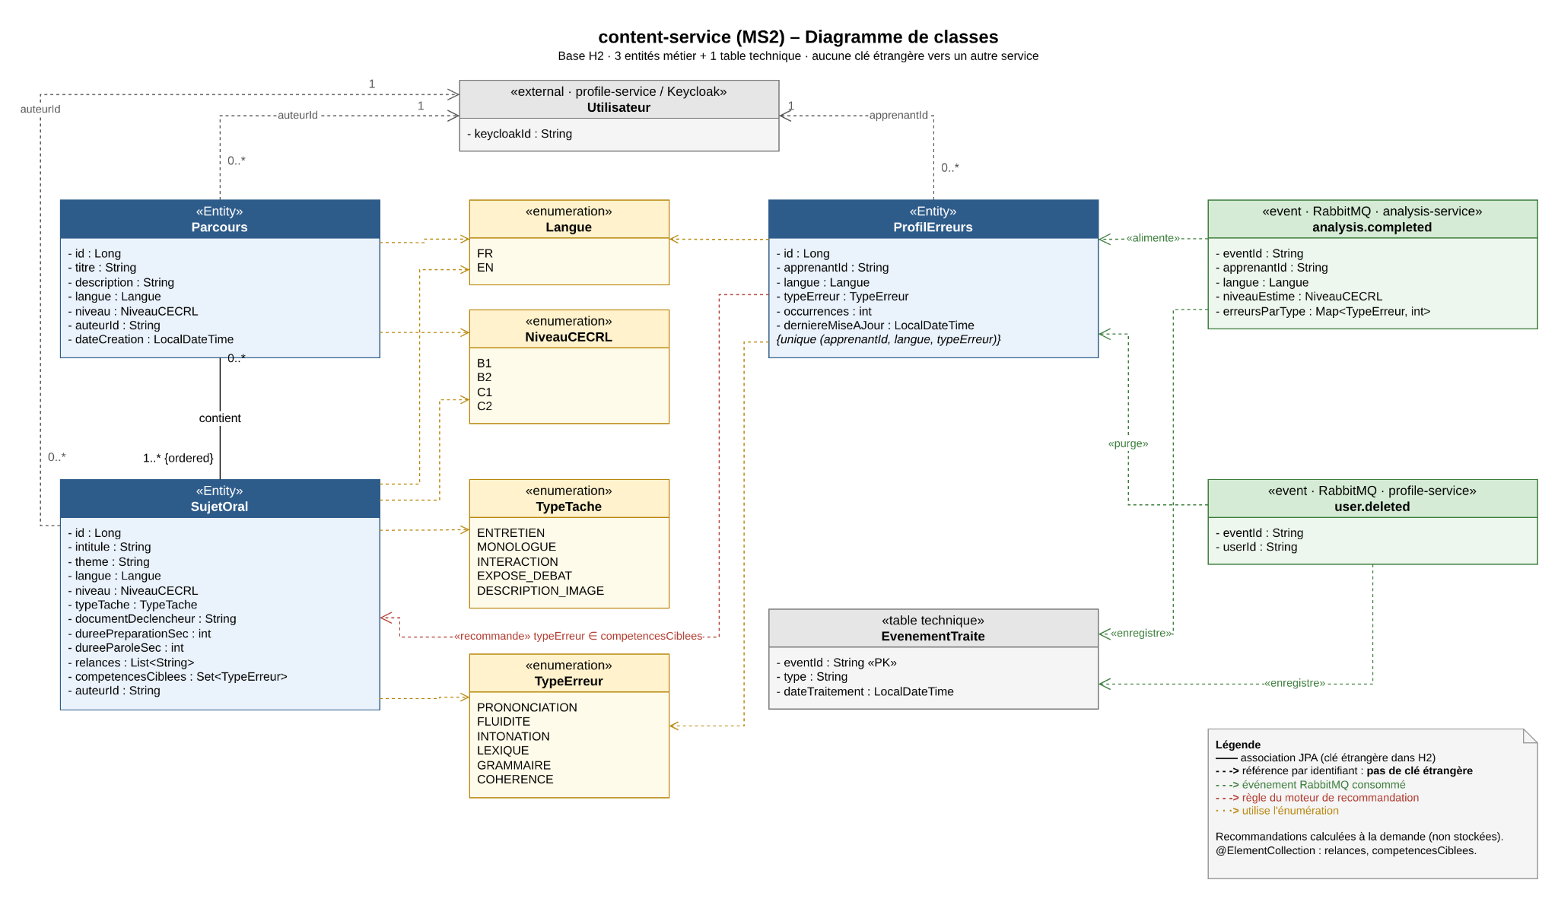
Figure – Diagramme de classes de content-service

Contrat d'API
Méthode | URI (via la Gateway) | Description | Codes de réponse
GET | /api/parcours?langue=&niveau= | Lister les parcours | 200, 400
POST | /api/parcours | Créer un parcours (FORMATEUR) | 201, 400, 401, 403
GET | /api/parcours/{id} | Consulter un parcours | 200, 404
PUT | /api/parcours/{id} | Modifier un parcours | 200, 400, 401, 403, 404
GET | /api/sujets?langue=&niveau=&type= | Rechercher des sujets | 200, 400
GET | /api/sujets/{id} | Consulter un sujet (appelé par recording-service) | 200, 400, 404
GET | /api/sujets/aleatoire?langue=&niveau=&type= | Tirer un sujet au sort (avec relances) | 200, 400, 404
POST | /api/sujets | Créer un sujet (FORMATEUR) | 201, 400, 401, 403
GET | /api/recommandations?apprenantId= | Sujets recommandés (calcul local ; liste vide si aucun profil) | 200, 400, 403

Interactions
Type | Service / événement | Données échangées et justification
Consomme (async) | analysis.completed | Mettre à jour la copie locale ProfilErreurs à partir de erreursParType ; idempotence par eventId (table technique EvenementTraite)
Consomme (async) | user.deleted | Purger ProfilErreurs de la personne supprimée
Appelé par (sync) | profile-service, recording-service, exam-service | GET /api/parcours/{id} : vérifier un parcours (et son titre) ; GET /api/sujets/{id} : vérifier un sujet ; GET /api/sujets/aleatoire : tirer un sujet au sort
Appelle | aucun service | Service amont : aucune dépendance sortante synchrone

Comportement en cas de panne. Aucun appel sortant : une panne d'un autre service ne l'affecte pas. Si RabbitMQ est indisponible, les recommandations s'appuient sur la dernière copie locale connue. Les messages en échec vont en Dead Letter Queue ; le traitement est idempotent : l'eventId de chaque message traité est enregistré dans la table technique EvenementTraite, et un message déjà vu est ignoré. Étant le service le plus appelé (3 appelants), il met ses lectures en cache.

7.3 MS3 – recording-service (Étudiant 3)
Contexte borné. Réceptionner les enregistrements audio des apprenants.
Responsabilités. Réception des enregistrements audio, stockage du fichier dans MinIO (S3), conservation des métadonnées et du consentement de l'apprenant, publication de l'événement audio reçu ». Aucun traitement audio n'est fait ici.
Défi technique. Upload multipart vers MinIO et publication fiable d'événements (pattern outbox).
Base de données. MySQL – Table à forte écriture avec historique important, interrogée par apprenant et par date : MySQL. Le binaire audio est hors base (MinIO).

Entités et attributs
Entité | Attributs principaux | Relations
Enregistrement | id, apprenantId (keycloakId), sujetId, objectKey, formatAudio, dureeSec, tailleOctets, statut (RECU/EN_ANALYSE/ANALYSE/ECHEC), dateCreation | référence l'apprenant et le sujet par identifiant
ConsentementAudio | id, apprenantId, accepte, dateConsentement | conditionne les Enregistrement d'un apprenant
EvenementOutbox | id, type, payload (JSON), statut (A_ENVOYER/ENVOYE), dateCreation | événements à publier sur RabbitMQ

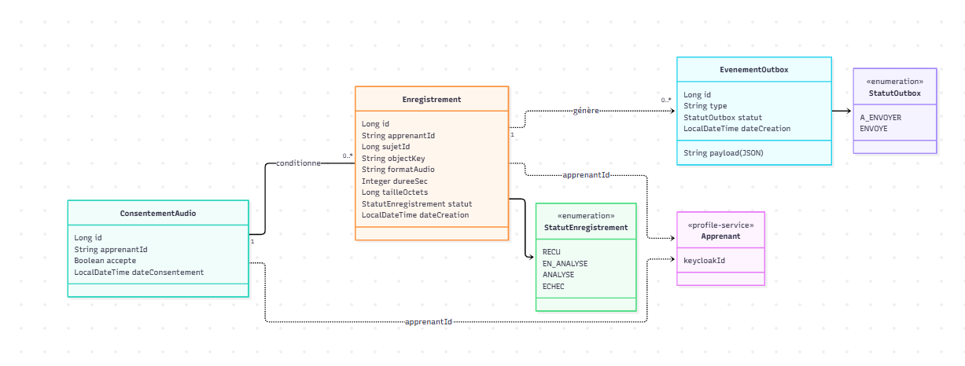
Figure – Diagramme de classes de recording-service

Contrat d'API
Méthode | URI (via la Gateway) | Description | Codes de réponse
POST | /api/enregistrements | Envoyer un audio (multipart : audio + sujetId) | 202, 400, 403, 404, 413, 415, 503
GET | /api/enregistrements/{id} | Métadonnées et statut | 200, 404
GET | /api/enregistrements?apprenantId= | Historique d'un apprenant | 200
GET | /api/enregistrements/{id}/audio | Réécouter l'audio | 200, 403, 404
DELETE | /api/enregistrements/{id} | Supprimer un enregistrement | 204, 404
PUT | /api/consentements/{apprenantId} | Enregistrer le consentement vocal | 200, 201
GET | /api/consentements/{apprenantId} | Consulter le consentement | 200, 404
POST | /api/enregistrements/{id}/republier | Republier l'événement (ADMIN) | 202, 403, 404

Interactions
Type | Service / événement | Données échangées et justification
Appelle (sync, OpenFeign) | content-service | GET /api/sujets/{id} : vérifier que le sujet existe avant d'accepter l'audio
Publie (async) | audio.received → analysis-service | Le traitement est lent : réponse HTTP 202 immédiate, analyse en arrière-plan
Consomme (async) | user.deleted | Supprimer les fichiers MinIO et les métadonnées de la personne
Appelé par | frontend (via Gateway) | Envoi et réécoute des enregistrements

Comportement en cas de panne. Si content-service est indisponible : 3 tentatives (Retry) puis 503. Si RabbitMQ est indisponible : l'enregistrement reste au statut RECU et l'événement, conservé dans la table outbox, est republié par une tâche planifiée.

7.4 MS4 – exam-service (Étudiant 4)
Responsabilités. Simulation d'épreuves blanches : cycle de vie d'une session (création, préparation, passage, analyse, notation, validation), enchaînement des questions de relance, calcul de la note sur la grille du niveau visé, ajustement par le formateur. Le service ne stocke pas l'audio (recording-service), ne calcule pas les scores par critère (analysis-service) et ne gère pas les sujets (content-service) : il n'en conserve que les identifiants. Le chronomètre est affiché par le frontend ; le service enregistre les horodatages. L'identifiant de l'apprenant (apprenantId) est le keycloakId (chaîne de caractères) et peut être lu directement dans le JWT.
Défi technique. Machine à états de la session (transitions contrôlées, refus en 409 hors état autorisé) et calcul de la note à partir des scores par critère, avec traitement idempotent des événements reçus.
Base de données. MySQL – Données transactionnelles avec transitions d'état et intégrité (session → étapes → note). Trois raisons : (1) transactions ACID : la création d'une session et de ses étapes, ou le passage à NOTEE avec l'écriture de la note, réussissent ou échouent ensemble ; (2) intégrité relationnelle interne au service ; (3) historique interrogeable par apprenant et par date (index). H2, base embarquée, convient aux démonstrations mais pas à un historique durable ; MongoDB est réservé au microservice commun, dont le rapport d'analyse est un document imbriqué. Aucun autre service ne lit cette base : il passe par l'API ou par l'événement exam.graded.

Entités et attributs
Entité | Attributs principaux | Relations
SessionExamen | id (Long), apprenantId (String : keycloakId), sujetId (Long), langue (FR/EN), certification (DELF/DALF/TCF/CAMBRIDGE/IELTS/TOEFL), niveauVise (B1–C2), statut (CREEE/EN_PREPARATION/EN_PASSAGE/EN_ANALYSE/NOTEE/VALIDEE), debutPreparation, debutPassage, finPassage (LocalDateTime) | contient 1..* EtapeSession (composition) ; possède 0..1 NoteExamen (composition)
EtapeSession | id (Long), ordre (int), questionTexte (String), enregistrementId (Long), analyseId (String, unique) | appartient à une SessionExamen
NoteExamen | id (Long), noteEstimee (sur 20), prononciation, fluidite, intonation, lexique, grammaire, coherence (double), noteAjusteeFormateur (Double, nullable), commentaireFormateur (String), validee (boolean), evenementPublie (boolean) | appartient à une SessionExamen (0..1)

Références par identifiant. apprenantId, sujetId, enregistrementId et analyseId désignent des entités d'autres services (Keycloak, content-service, recording-service, analysis-service) : aucune clé étrangère entre bases, l'information est obtenue par l'API ou par événement.
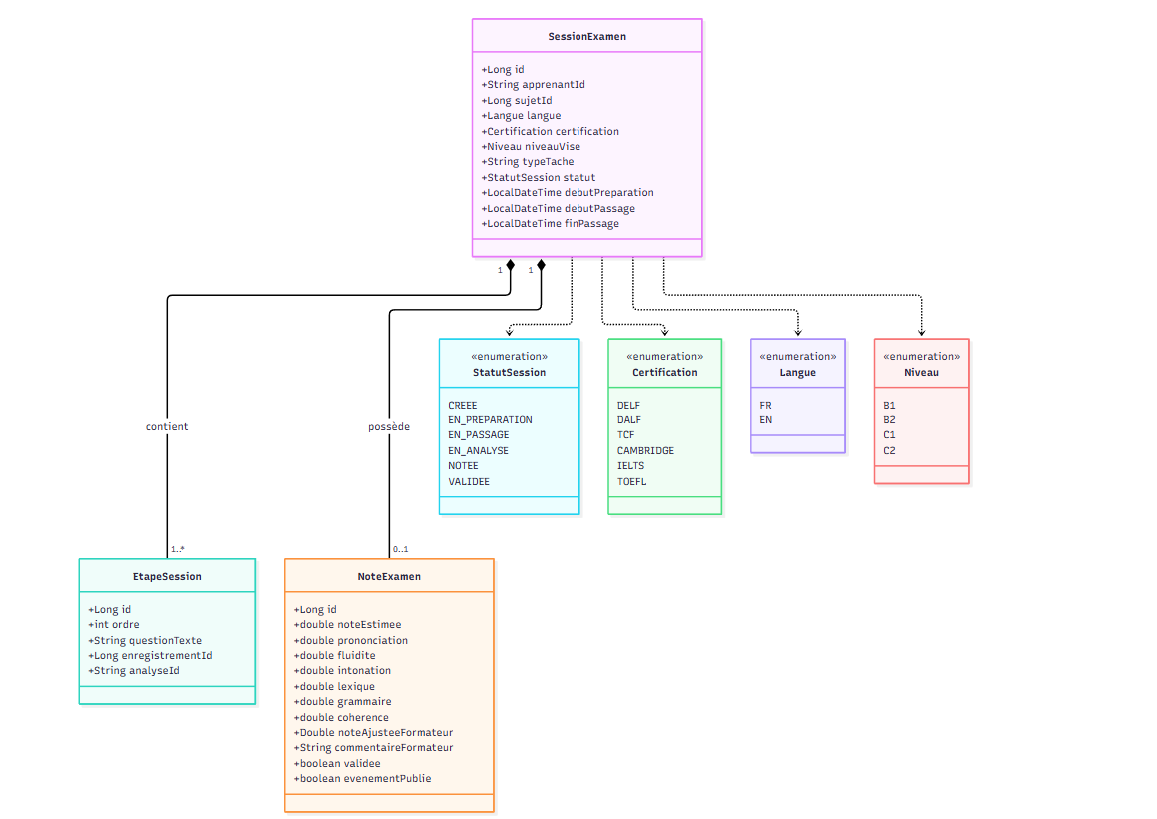
Figure – Diagramme de classes de exam-service

Machine à états de la session
État de départ | Action ou événement déclencheur | État d'arrivée | Hors état autorisé
(aucun) | POST /api/sessions | CREEE | –
CREEE | POST /api/sessions/{id}/preparation/start | EN_PREPARATION | 409
EN_PREPARATION | POST /api/sessions/{id}/passage/start | EN_PASSAGE | 409
EN_PASSAGE | POST /api/sessions/{id}/reponses (dernière question) | EN_ANALYSE | 409
EN_ANALYSE | analysis.completed reçu pour toutes les étapes | NOTEE | événement déjà traité : ignoré
NOTEE | PUT /api/sessions/{id}/note par un FORMATEUR | VALIDEE | 409

Implémentation. La liste des transitions autorisées est portée par l'énumération StatutSession ; toute transition non permise lève une exception métier traduite en 409 Conflict.

Calcul de la note
Règle retenue par l'équipe. Pour chaque critère, on calcule la moyenne des scores reçus (échelle 0–100) sur toutes les étapes de la session ; la note estimée sur 20 est la moyenne pondérée de ces six moyennes. Les poids sont configurables dans le Config Server. La note affichée est noteAjusteeFormateur si le formateur l'a renseignée, sinon noteEstimee.
Critère | Poids dans la note
Prononciation | 20 %
Fluidité | 20 %
Grammaire | 20 %
Lexique | 15 %
Cohérence | 15 %
Intonation | 10 %

Seuil indicatif. Réussite indicative selon le niveau visé : B1 10/20, B2 12/20, C1 14/20, C2 16/20.

Contrat d'API
Méthode | URI (via la Gateway) | Description | Codes de réponse
POST | /api/sessions | Démarrer une épreuve blanche (APPRENANT) ; corps : certification, niveauVise, langue, typeTache ; apprenantId lu dans le JWT | 201, 400, 404, 503
GET | /api/sessions/{id} | État de la session et de ses étapes (propriétaire ou FORMATEUR) | 200, 403, 404
POST | /api/sessions/{id}/preparation/start | Démarrer la préparation (APPRENANT) | 200, 403, 404, 409
POST | /api/sessions/{id}/passage/start | Démarrer le passage (APPRENANT) | 200, 403, 404, 409
POST | /api/sessions/{id}/reponses | Associer un enregistrement à une question ; corps : ordre, enregistrementId | 202, 400, 404, 409
GET | /api/sessions/{id}/note | Consulter la note estimée (propriétaire ou FORMATEUR) | 200, 403, 404, 409
PUT | /api/sessions/{id}/note | Ajuster et valider la note (FORMATEUR) ; corps : noteAjusteeFormateur, commentaireFormateur | 200, 400, 403, 404, 409
GET | /api/sessions?apprenantId= | Historique des épreuves (un apprenant ne lit que le sien) | 200, 403

Lecture des codes. 409 : l'état de la session ne permet pas l'action. 403 : utilisateur authentifié mais sans le bon rôle ou non propriétaire de la session. 202 sur /reponses : l'analyse se poursuit en arrière-plan. Sécurité : jeton JWT Keycloak validé par la Gateway et par le service (resource server) ; un apprenant ne lit que ses sessions (apprenantId comparé au claim sub) ; l'ajustement de la note est réservé au rôle FORMATEUR. Le contrôle d'appartenance au groupe n'est pas prévu à ce stade (il demanderait un appel à profile-service).

Interactions
Type | Service / événement | Données échangées et justification
Appelle (sync, OpenFeign) | content-service | GET /api/sujets/aleatoire : sujet tiré au sort et questions de relance. Synchrone : la session ne peut pas être créée sans sujet et la réponse est rapide.
Consomme (async) | analysis.completed | Récupérer les scores d'un enregistrement lié à une session pour calculer la note. Asynchrone : l'analyse audio est lente et l'apprenant n'attend pas.
Publie (async) | exam.graded → certification-service, progress-service | Signaler qu'une note est disponible (sessionId, apprenantId, langue, niveauVise, noteEstimee, critères). Asynchrone : deux consommateurs, sans couplage.
Appelé par | frontend (via Gateway) | Parcours d'épreuve blanche

Comportement en cas de panne. Si content-service est indisponible : deux nouvelles tentatives (Retry) puis circuit breaker ; repli sur le dernier sujet mis en cache pour (langue, niveau, type), sinon 503 avec Retry-After et aucune session créée. Si RabbitMQ est indisponible lors de la publication de exam.graded, la note reste enregistrée avec evenementPublie = false et une tâche planifiée republie les notes non publiées. À la réception, les messages en échec sont envoyés en Dead Letter Queue ; le traitement est idempotent : analyseId est unique par étape, donc un événement analysis.completed reçu deux fois (même eventId) est ignoré.

7.5 MS5 – certification-service (Étudiant 5)
Contexte borné. Certifier le niveau de l’apprenant. MS5 est le propriétaire unique du niveau CECRL estimé: une seule information, un seul propriétaire. Les autres services (progress-service) n’en gardent qu’une copie en lecture seule.
Responsabilités.
- Estimer et tenir à jour le niveau CECRL de l’apprenant (B1, B2, C1, C2) à partir des résultats d’examen.
- Gérer les règles de validation par niveau.
- Émettre, consulter, télécharger (PDF avec QR Code) et révoquer les attestations.
- Permettre la vérification publique de l’authenticité d’une attestation (numéro ou QR Code), sans compte.
Défi technique. MS5 doit relever trois difficultés. (1) Génération du PDF avec QR Code: l’attestation est produite à la demande, et le QR Code encode l’URL de vérification publique /api/attestations/verification/{code}, ce qui permet à un tiers sans compte de contrôler l’authenticité. (2) Éligibilité locale: la décision (note ≥ noteMinimale du niveau visé et nbSessionsValidees ≥ nbSessionsMin) n’utilise que des données de MS5, sans appel à progress-service, donc pas de dépendance synchrone ni de 503 bloquant. (3) Publication fiable de level.estimated: la mise à jour de NiveauEstime et l’écriture de l’événement dans la table outbox se font dans une seule transaction; une tâche planifiée publie ensuite sur RabbitMQ. Si RabbitMQ tombe, rien n’est perdu (livraison au moins une fois).
Base de données. H2: peu de données, structure stable, besoin de démonstration autonome. Base relationnelle propre à MS5 (non partagée avec les autres services), accessible via Spring Data JPA.
Elle contient 3 tables métier, une par entité du dossier: niveau_estime, attestation, regle_validation. Les énumérations (Langue, NiveauCECRL, StatutAttestation) sont stockées en texte.

Entités et attributs
Entité | Attributs principaux | Relations
NiveauEstime | id, apprenantId (keycloakId), langue, niveau, niveauVise, nbSessionsValidees, dateEstimation, sourceSessionId | peut justifier une Attestation
Attestation | id, numero, apprenantId, nomApprenant (copie figée), langue, niveauAtteint, dateEmission, codeVerification, statut (EMISE/REVOQUEE) | issue d'un NiveauEstime et d'une RegleValidation
RegleValidation | id, niveau, noteMinimale, nbSessionsMin | conditionne l'émission des Attestation

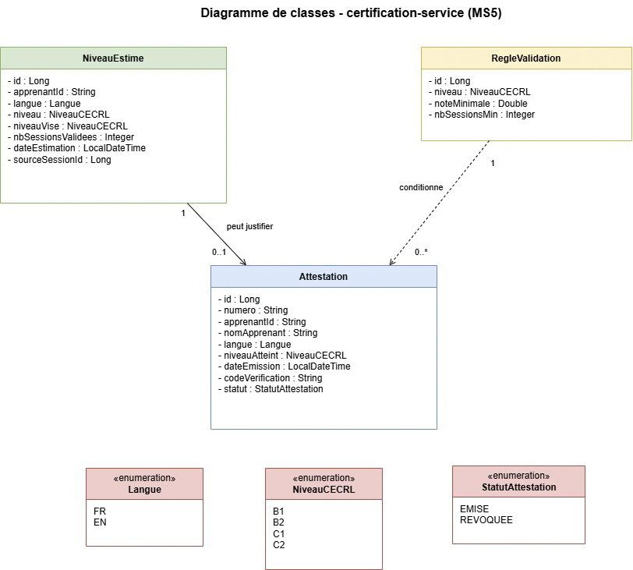
Figure – Diagramme de classes de certification-service

Contrat d'API
Méthode | URI (via la Gateway) | Description | Codes de réponse
GET | /api/niveaux/{apprenantId}?langue= | Niveau estimé courant | 200, 403, 404
POST | /api/attestations | Émettre une attestation | 201, 403, 409, 422, 503
GET | /api/attestations/{id} | Consulter une attestation | 200, 404
GET | /api/attestations/{id}/pdf | Télécharger le PDF | 200, 404
GET | /api/attestations/verification/{code} | Vérification publique (QR) | 200, 404
PUT | /api/attestations/{id}/revocation | Révoquer (ADMIN) | 200, 403, 404
GET | /api/regles | Consulter les règles de validation | 200
PUT | /api/regles/{niveau} | Modifier une règle (ADMIN) | 200, 400, 403

Interactions
Type | Service / événement | Données échangées et justification
Appelle (sync, OpenFeign) | profile-service | GET /api/profils/{keycloakId} : nom d'affichage à figer sur l'attestation
Consomme (async) | exam.graded | Mettre à jour NiveauEstime après chaque épreuve notée
Publie (async) | level.estimated → progress-service | Diffuser le niveau estimé (copie en lecture seule côté progression)
Appelé par | frontend (via Gateway) | Consultation, PDF, vérification publique

Comportement en cas de panne. Si profile-service est indisponible, le nom déjà figé lors d'une attestation précédente est réutilisé, sinon 503 (aucune attestation sans identité). L'éligibilité n'utilise que des données locales : aucun appel vers progress-service. Si RabbitMQ est indisponible, level.estimated est conservé (outbox) puis republié.

7.6 MS6 – progress-service (Étudiant 6)
Contexte borné. Restituer la progression de l'apprenant.
Responsabilités. Restitue la progression : tableaux de bord apprenant et formateur, tendances par critère, alertes de difficulté (stagnation, baisse, inactivité). Modèle de lecture construit à partir d'événements ; le niveau estimé n'y est qu'une copie en lecture seule fournie par certification-service.
Défi technique. Agrégation de séries temporelles, règles d'alerte et traitement idempotent de deux flux d'événements.
Base de données. MySQL – Requêtes d'agrégation et séries temporelles (courbes, moyennes par groupe) : MySQL.

Entités et attributs
Entité | Attributs principaux | Relations
ProgressionApprenant | id, apprenantId (keycloakId), langue, niveauCible, niveauEstime (copie lecture seule), derniereMiseAJour | possède des IndicateurCritere
IndicateurCritere | id, critere (PRONONCIATION/FLUIDITE/INTONATION/LEXIQUE/GRAMMAIRE/COHERENCE), valeur, dateMesure, sourceId | appartient à une ProgressionApprenant
AlerteFormateur | id, apprenantId, groupeId, type (STAGNATION/BAISSE/INACTIVITE), message, dateCreation, traitee | générée à partir d'une ProgressionApprenant

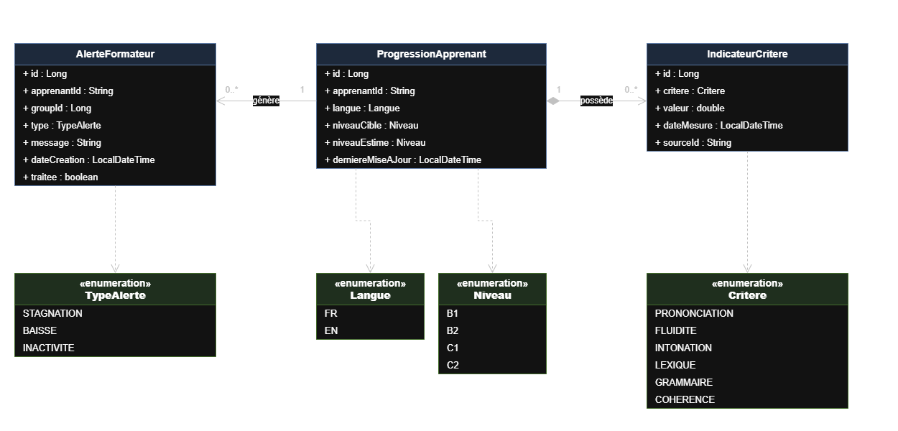
Figure – Diagramme de classes de progress-service

Contrat d'API
Méthode | URI (via la Gateway) | Description | Codes de réponse
GET | /api/progression/apprenants/{id}?langue= | Synthèse de progression | 200, 403, 404
GET | /api/progression/apprenants/{id}/courbes?critere=&depuis= | Série temporelle d'un critère | 200, 400, 404
GET | /api/progression/groupes/{groupeId}/synthese | Vue formateur d'un groupe | 200, 403, 404, 503
GET | /api/alertes?groupeId=&traitee= | Lister les alertes | 200
PUT | /api/alertes/{id}/traitee | Marquer une alerte traitée | 200, 404
GET | /api/statistiques/etablissement | Indicateurs agrégés | 200, 403
GET | /api/indicateurs?apprenantId=&critere= | Indicateurs bruts | 200, 400
DELETE | /api/progression/apprenants/{id} | Supprimer les données d'un apprenant (ADMIN) | 204, 403, 404

Interactions
Type | Service / événement | Données échangées et justification
Appelle (sync, OpenFeign) | profile-service | GET /api/groupes/{id}/membres : vue formateur d'un groupe
Consomme (async) | analysis.completed | Ajouter les scores par critère aux indicateurs
Consomme (async) | level.estimated | Mettre à jour la copie en lecture seule du niveau estimé
Appelé par | frontend (via Gateway) | Courbes, synthèses, alertes

Comportement en cas de panne. Si profile-service est indisponible, la synthèse de groupe est renvoyée de façon partielle (identifiants seuls, en-tête X-Partial: true). Les événements arrivés pendant une panne restent en file et sont traités au retour du service, sans doublon (eventId).

7.7 MSC – analysis-service (microservice commun) (Groupe : Étudiant 3 (pipeline audio) et Étudiant 4 (scoring et feedback))
Contexte borné. Analyser la parole enregistrée.
Responsabilités. Technologie avancée : transcription Speech-to-Text (Whisper), alignement mot par mot, scores de prononciation et de fluidité, prosodie, puis feedback linguistique (grammaire, lexique, reformulations). Traitement asynchrone piloté par événements ; aucun appel synchrone entrant ni sortant.
Défi technique. Pipeline STT → scoring → feedback, découpé en deux lots équivalents (voir §10) ; passage à l'échelle par consommateurs concurrents sur la file.
Base de données. MongoDB – Un rapport est un document imbriqué (mots alignés, erreurs, conseils) dont la forme varie selon la langue : MongoDB permet de le lire en une seule requête.

Entités et attributs
Entité | Attributs principaux | Relations
RapportAnalyse (document racine) | _id, enregistrementId, apprenantId, langue, niveauEstimeCECRL, dateAnalyse, dureeTraitementMs | contient les documents imbriqués ci-dessous
Transcription (imbriqué) | texte, modeleSTT, debitMotsParMinute, nbPauses, mots[] (mot, debutMs, finMs, scorePhoneme, confiance) | composition 1–1 avec RapportAnalyse
ScoreCriteres (imbriqué) | prononciation, fluidite, intonation, lexique, grammaire, coherence | composition 1–1
ErreurLinguistique / ConseilFeedback (imbriqués) | type, extrait, correction, regle, position / texte, reformulation, exerciceRecommandeId | compositions 1–N

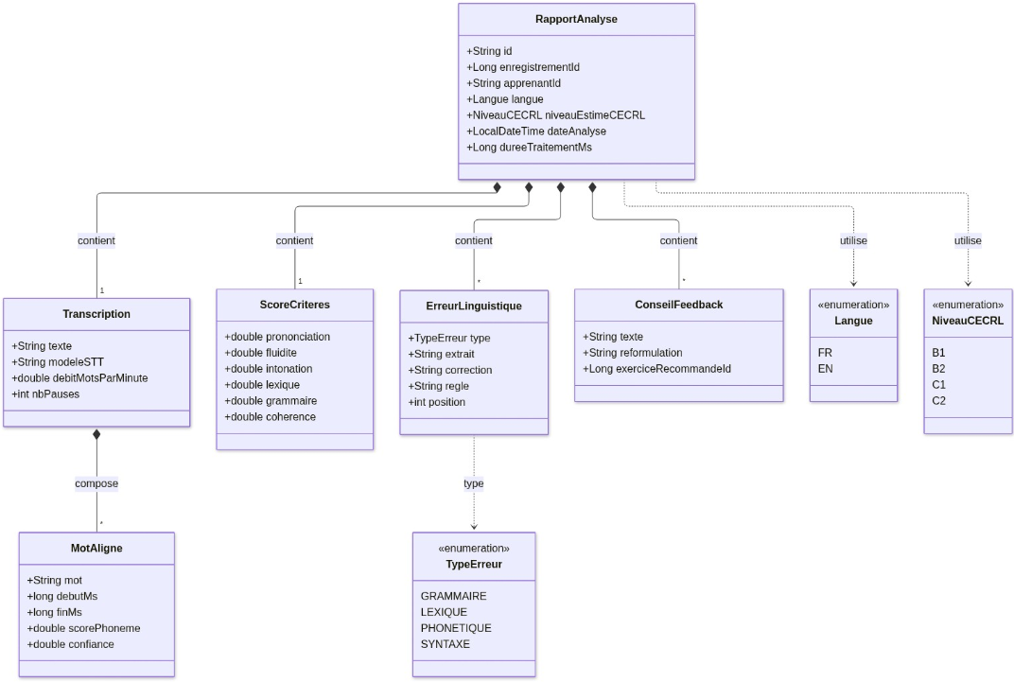
Figure – Diagramme de classes de analysis-service (microservice commun)

Contrat d'API
Méthode | URI (via la Gateway) | Description | Codes de réponse
GET | /api/analyses/{enregistrementId} | Rapport complet | 200, 404
GET | /api/analyses?apprenantId= | Historique des analyses | 200
GET | /api/analyses/{id}/transcription | Transcription alignée | 200, 404
GET | /api/analyses/{id}/scores | Scores par critère | 200, 404
GET | /api/analyses/{id}/feedback | Erreurs, corrections, conseils | 200, 404
POST | /api/analyses/{enregistrementId}/relance | Relancer l'analyse | 202, 404
GET | /api/analyses/apprenants/{id}/erreurs-recurrentes | Erreurs récurrentes (affichage apprenant) | 200
GET | /api/modeles/statut | État du moteur STT | 200

Interactions
Type | Service / événement | Données échangées et justification
Consomme (async) | audio.received | Lire le fichier dans MinIO (clé objet de l'événement) puis lancer le pipeline
Publie (async) | analysis.completed → content-service, exam-service, progress-service | Scores par critère, niveau estimé et erreursParType
Appelé par | frontend (via Gateway) | Consultation du rapport et du feedback

Comportement en cas de panne. En cas d'échec du moteur : réessais avec backoff puis Dead Letter Queue ; le statut de l'enregistrement passe à ECHEC et la relance manuelle reste possible.

8. Interactions entre les services

8.1 Communications synchrones
Règle du cours : synchrone si l'appelant a besoin de la réponse pour continuer (lire, vérifier une donnée). Chaque appel est protégé par Retry, circuit breaker et repli. Le graphe des appels est sans cycle.
Appelant | Appelé | Requête | Justification | Repli en cas de panne
profile-service | Keycloak | API d'administration | Retrouver un utilisateur par email ; désactiver un compte | 503, aucun profil à moitié lié
profile-service | content-service | GET /api/parcours/{id} | Vérifier le parcours d'un groupe, copier son titre | Groupe créé sans parcours
recording-service | content-service | GET /api/sujets/{id} | Vérifier le sujet | Retry ×3 puis 503
exam-service | content-service | GET /api/sujets/aleatoire | Tirer un sujet et ses relances | Cache, sinon 503
certification-service | profile-service | GET /api/profils/{keycloakId} | Nom d'affichage de l'attestation | Nom déjà figé, sinon 503
progress-service | profile-service | GET /api/groupes/{id}/membres | Vue formateur d'un groupe | Réponse partielle (X-Partial)

8.2 Communications asynchrones (RabbitMQ)
Règle du cours : asynchrone pour annoncer un fait ou pour un traitement long. Le producteur ignore ses abonnés.
Événement | Producteur | Consommateurs | Contenu
audio.received | recording-service | analysis-service | eventId, enregistrementId, apprenantId, langue, objectKey (MinIO), sujetId, dureeSec
analysis.completed | analysis-service | content-service, exam-service, progress-service | eventId, analyseId, enregistrementId, apprenantId, langue, scores par critère, niveauEstime, erreursParType
exam.graded | exam-service | certification-service | eventId, sessionId, apprenantId, langue, niveauVise, noteEstimee, critères
level.estimated | certification-service | progress-service | eventId, apprenantId, langue, niveau, niveauVise, dateEstimation
user.deleted | profile-service | content-service, recording-service | eventId, keycloakId (purge des données)

8.3 Parcours type d'une épreuve blanche
- L'apprenant choisit langue, certification et niveau : POST /api/sessions (exam-service) ; exam-service appelle content-service pour un sujet tiré au sort.
- Pour chaque question, le frontend envoie l'audio à recording-service (202) ; le fichier est stocké dans MinIO et audio.received est publié.
- analysis-service transcrit, évalue et produit le feedback, puis publie analysis.completed. content-service met à jour sa copie locale des erreurs ; progress-service ajoute les indicateurs.
- exam-service calcule la note sur la grille du niveau et publie exam.graded.
- certification-service met à jour le niveau estimé (dont il est le seul propriétaire) et publie level.estimated ; progress-service en tient à jour une copie en lecture seule.
- Le formateur peut réécouter, ajuster la note (PUT /api/sessions/{id}/note) et valider : l'évaluation automatique est une aide, pas une décision définitive.

8.4 Cohérence des données et transactions
- Aucune transaction ne couvre plusieurs services : la cohérence est « à terme ». Aucune Saga n'est nécessaire car aucun enchaînement multi-services ne demande d'annulation compensatoire ; la suppression d'une personne (user.deleted) est propagée par événement.
- Idempotence : chaque événement porte un eventId et les consommateurs ignorent les doublons.
- Fiabilité de publication : pattern outbox (recording-service, certification-service) ; messages en échec envoyés en Dead Letter Queue.
- Plus de jointure entre bases : on utilise des copies locales (titre de parcours, nom figé, texte de question, niveau estimé en lecture seule) et la composition d'API côté frontend.

9. Organisation du dépôt Git et gestion de projet
Le dépôt public respecte la structure imposée ; l'enseignant est ajouté comme collaborateur.
speakup-4das16-g3/
├── Backend/ (api-gateway, eureka-server, config-server, 6 microservices, analysis-service)
├── Frontend/
├── Documentation/
│ ├── Presentation/
│ ├── Diagrams/
│ └── Dossier_Technique_SpeakUp.docx
└── README.md

- Branches : main (protégée), develop (intégration), feature/<service>-<fonctionnalité> ; fusion par Pull Request relue par un autre membre.
- Commits : Conventional Commits (feat, fix, docs, chore) ; chaque étudiant commit dans son dossier Backend/<service>, depuis son propre compte.
- Gestion de projet : GitHub Projects (Kanban : Backlog, À faire, En cours, En revue, Terminé), un ticket par tâche assigné à un membre, jalons S4 et S10.

10. Répartition des tâches et équilibre de la charge
Chaque étudiant reçoit un microservice de complexité comparable et un lot commun de taille équivalente, afin que chacun puisse être évalué individuellement sur une charge équilibrée.

10.1 Contrat d'équilibre des microservices individuels
Gabarit commun : 3 entités, 8 endpoints REST, des interactions sortantes (au moins une asynchrone) et 1 défi technique propre. content-service n'a que deux interactions sortantes, mais c'est le service amont le plus sollicité (3 appelants) : son défi (moteur de recommandation, contrat stable, cache) compense.
MS | Entités | Endpoints | Interactions sortantes (sync / async) | Appelé par | Défi technique
MS1 profile-service | 3 | 8 | 3 (2 / 1) | MS5, MS6, frontend | Création du profil depuis le JWT, contrôle d'appartenance, cascade user.deleted
MS2 content-service | 3 | 9 | 2 (0 / 2) | MS1, MS3, MS4, frontend | Moteur de recommandation, cache, contrat stable
MS3 recording-service | 3 | 8 | 3 (1 / 2) | frontend | Upload vers MinIO, pattern outbox
MS4 exam-service | 3 | 8 | 3 (1 / 2) | frontend | Machine à états et calcul de la note
MS5 certification-service | 3 | 8 | 3 (1 / 2) | frontend | PDF avec QR code, règles d'éligibilité, outbox
MS6 progress-service | 3 | 8 | 3 (1 / 2) | frontend | Agrégation temporelle, alertes, idempotence

10.2 Lots communs (un par étudiant)
Membre | Microservice | Lot commun | Part du dossier technique | Part de la présentation (≈ 1 min + 1 min MS)
Étudiant 1 | MS1 profile-service | Keycloak (realm, clients, rôles) et sécurité de la Gateway | §1, §2 (sujet, acteurs) | Idée, problématique, acteurs, cas d'utilisation
Étudiant 2 | MS2 content-service | Eureka, Config Server, docker-compose global (RabbitMQ, MinIO) | §4, §9, §11 | Fonctionnalités, planning et risques
Étudiant 3 | MS3 recording-service | MS commun : pipeline audio (consommation audio.received, Whisper, alignement) | §3 (architecture) | Architecture globale
Étudiant 4 | MS4 exam-service | MS commun : scoring, feedback linguistique, publication analysis.completed | §5, §6 (découpage, données) | Découpage, bases de données, technologies
Étudiant 5 | MS5 certification-service | Frontend : parcours apprenant (enregistrement, feedback, épreuve blanche) | §8 (interactions), §7.7 (MS commun) | Microservice commun
Étudiant 6 | MS6 progress-service | Frontend : formateur et administration (tableaux de bord, attestations) | §10 et conclusion | Organisation Git, outil de gestion, répartition des tâches

Tâches transverses identiques pour tous : Dockerfile, collection Postman et tests de son propre microservice ; script de seed de ses données de démonstration ; documentation Swagger de son service ; rédaction de sa section §7.x du dossier.
Chaque membre présente obligatoirement son microservice (1 minute) et doit pouvoir expliquer n'importe quelle partie du travail.

11. Planning prévisionnel et risques
Séance | Objectif | Livrable
S4 | Validation 1 : conception, dépôt Git, projets des microservices créés | Dossier technique, présentation, dépôt
S5 | API Gateway et Eureka ; entités et endpoints CRUD | Routage fonctionnel, Swagger de chaque MS
S6 | Communication synchrone (OpenFeign, Resilience4j) | Appels inter-services et replis testés
S7 | Communication asynchrone (RabbitMQ) ; pipeline du MS commun | Événements audio.received, analysis.completed, exam.graded, level.estimated, user.deleted
S8 | Sécurité Keycloak ; intégration du frontend | Authentification et rôles de bout en bout
S9 | Dockerisation ; finalisation des tests | docker-compose.yml, README, collection Postman
S10 | Démonstration et soutenance | Application complète, démonstration individuelle

Risque | Impact | Mitigation
Moteur d'IA lent ou lourd (modèles Whisper, corpus volumineux) | Démonstration impossible | Modèle léger, sous-ensemble de corpus, résultats de repli simulés derrière la même interface
Retard d'un membre sur son microservice | Blocage des services dépendants | Contrats d'API figés dès la S4, mocks, revue hebdomadaire du Kanban
Indisponibilité de content-service (service amont, 3 appelants) | Blocage de plusieurs parcours | Cache de lecture, replis documentés, démarrage prioritaire
Conflits Git | Perte de temps | Branches par fonctionnalité, Pull Requests, dossiers séparés par service
Difficultés Keycloak / Docker | Retard d'intégration | Realm exporté et versionné ; responsables désignés dès la S4
Licences et données vocales personnelles | Risque légal | Corpus publics, voix synthétiques, enregistrements consentis de l'équipe uniquement
Ressources machine insuffisantes (7 services + infrastructure) | Instabilité à la démo | Images légères, profils Docker Compose, démarrage ordonné

12. Conclusion
La conception découpe SpeakUp en six microservices individuels de charge comparable et un microservice commun avancé. Chaque service correspond à un contexte borné décrit sans le mot « et », possède sa base et ses données, et n'a qu'un propriétaire pour chaque information (identité dans Keycloak, niveau estimé dans certification-service). Les communications synchrones et asynchrones, sans cycle et avec repli, respectent les principes du chapitre 3. Le dépôt Git est structuré et la répartition des tâches est équilibrée, ce qui permet de démarrer le développement incrémental dès la validation.

